П Р Е С С Ъ О Б Щ Е Н И Е

На 12 април 2019 г. Районен съд - Мездра проведе “Ден на отворени врати”.
В Деня на отворени врати, бе дадена възможност на желаещите да се запознаят с организацията на работа на съдиите и съдебните служители, с възможностите за предоставяне и ползване на съдебно-административни услуги.
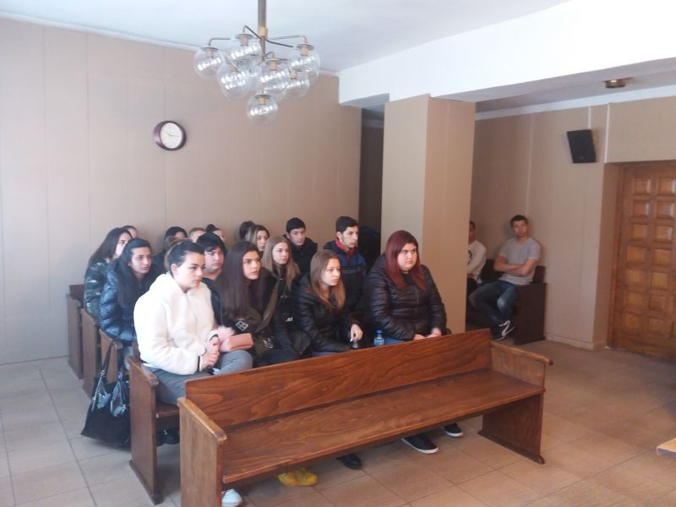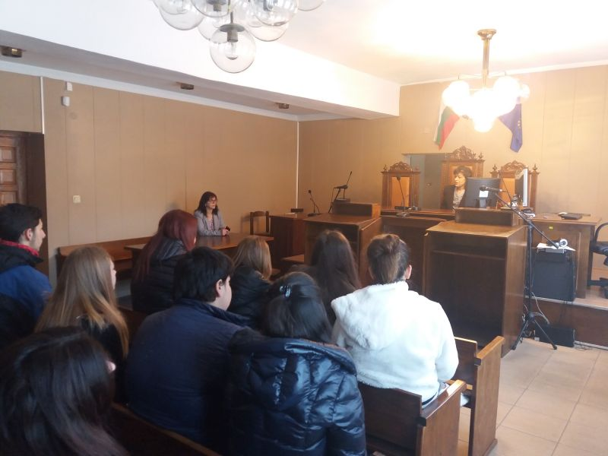

Инициативата бе уважена от учениците от ХІ и ХІІ класа на СУ “Алеко Константинов“ гр. Мездра. Административния ръководител на съда – Иванка Кожухарова запозна участниците с устройството на съдебната власт, с видовете дела разглеждани от първоинстанционните съдилища.
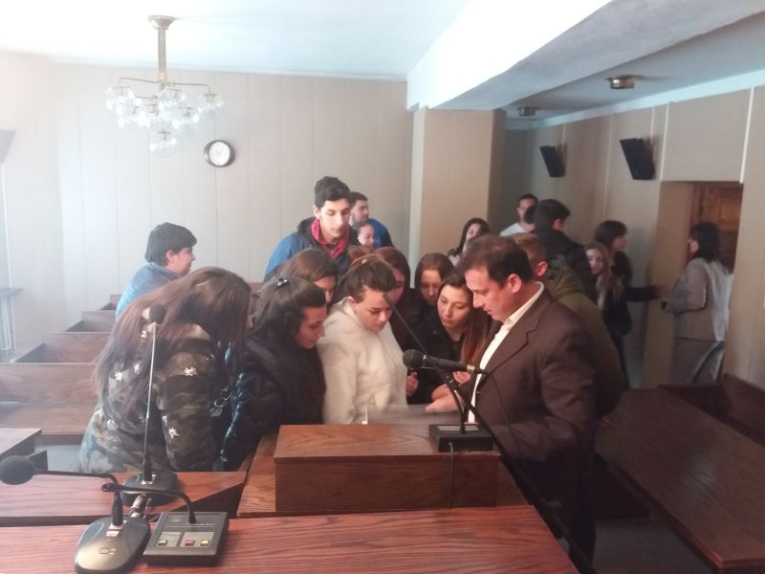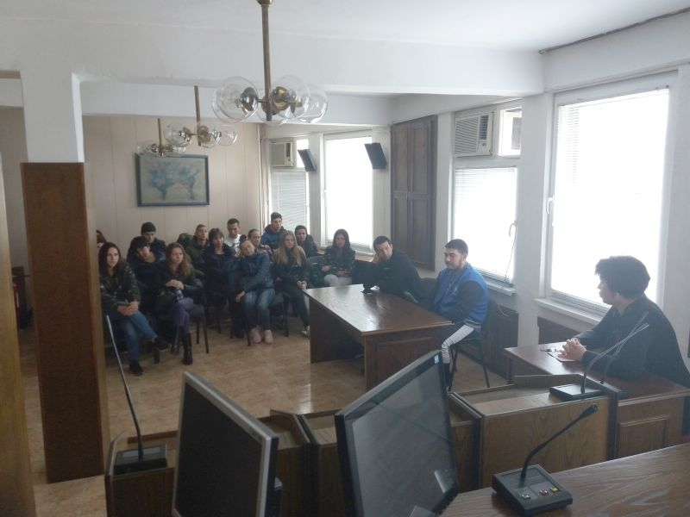

Организирана бе обиколка на съда с посещение на съдебното деловодство, бюрото за съдимост и съдебно-изпълнителната служба. Учениците присъстваха на реален съдебен процес, където съдията докладчик обърна внимание на важността на свидетелските показания.
Съдия Вяра Атанасова, ги запозна с ролята и мястото на съдебната институция в обществения живот.

